Pressemitteilung

Arm Projekt Cassini fertiggestellt: congatec mit NXP i.MX 8M Plus Modulen jetzt Arm SystemReady-IR-zertifiziert

congatec vereinfacht Arm-Installationen mit i.MX 8M Plus
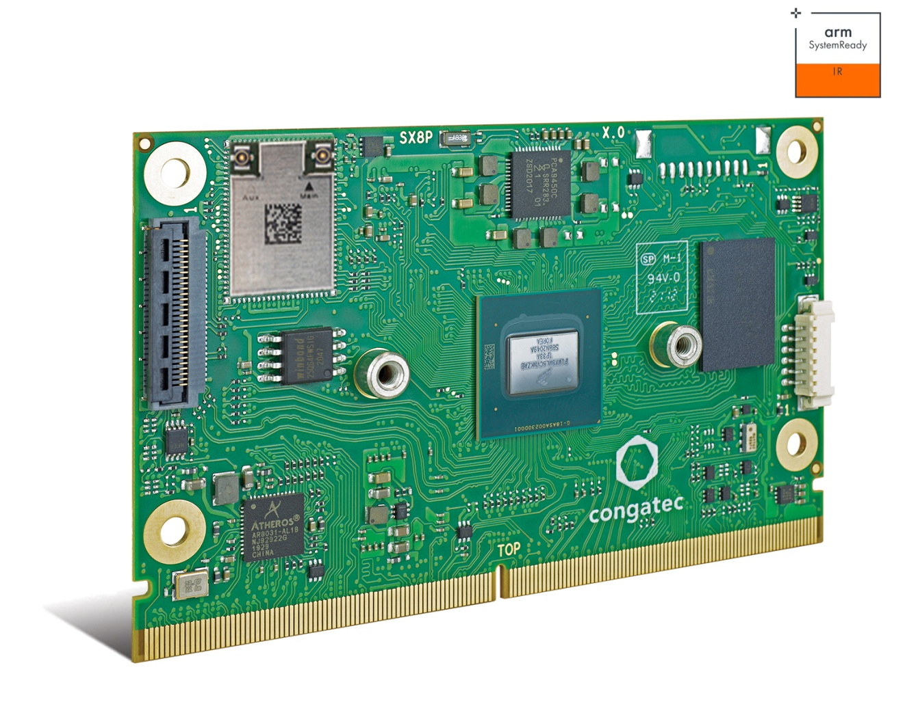

Deggendorf, 17. Mai 2022 * * * congatec, ein führender Anbieter von Embedded- und Edge-Computer-Technologie, gibt bekannt, dass seine SMARC Computer-on-Modules auf Basis der NXP i.MX 8M Plus Prozessortechnologie die SystemReady-IR-Zertifizierung im Rahmen des Arm getriebenen Cassini-Projekts erhalten haben. Das Projekt zielt darauf ab, die Hürden für den Einsatz der Arm-Technologie zu überwinden. Dafür stellt es ein umfassendes und sicheres Ecosystem von Standards bereit und bietet gleichzeitig – ähnlich wie in einem App-Store – ein Cloud-natives Software-Erlebnis mit einfachen Download-, Installations- und Ausführungsroutinen mit nur wenigen Klicks. Durch den Einsatz von Software, die unterschiedlichste Hardware erlaubt und leistungsfähige Sicherheits-APIs und -Zertifizierungen bereitstellt, profitieren OEMs von einem geringeren Entwicklungsaufwand und einer kürzeren Markteinführungszeit, da sie ihre Anwendungen nun über das gesamte Cassini-zertifizierte Arm-Ecosystem hinweg beliebig portieren und bereitstellen können. Hardware mit Cassini SystemReady-IR-zertifiziertem Bootloader ist validiert, um unmodifizierte ISO-Images von Ubuntu-, Fedora-, openSUSE- und Debian-Betriebssystemen ausführen zu können, was die Installation nativer Software zu einer leichten Aufgabe macht. Kombiniert mit congatec‘s OS-Build-Services und Build-Environment-Expertise auf Basis des Yocto-Projekts, erhalten OEMs nicht nur einen sofortigen Einstieg, sondern auch effiziente Customization-Services für Applikationen, die auf congatec‘s SMARC-Modul conga-SMX8-Plus mit NXP i.MX 8M Plus Prozessor basieren.

Durch die Nutzung von Computer-on-Module-Standards und standardisierten ISO-Images für Arm-Systeme werden Applikationsdesigns hocheffizient, was die NRE-Kosten senkt und die Markteinführung von OEM-Lösungen beschleunigt. Als langfristige Strategie hat das Cassini-Projekt auch das Potenzial, zum Standard für die Aktualisierung, Verwaltung und Absicherung Arm-basierter IoT- und Edge-Geräte zu werden.

„Wir sind von der Idee des Cassini Projekts begeistert, da es ein umfassendes Ecosystem aufbaut, um die Design-In-Effizienz von Arm-Applikationen zu verbessern“, erklärt Martin Danzer, Director Product Management bei congatec. „Anwendungen auf Standardplattformen mit Standard-ISO-Images zu testen ist der richtige Schritt zu einer schnellen und einfachen Evaluierung von beispielweise sicher verwalteten virtualisierten Gateways, die Cloud-native Stacks hosten, die aus der Ferne orchestriert werden können. Man darf aber nicht vergessen, dass eine Secure-Boot-Implementierung für solche Anwendungen zwingend erforderlich ist.“

Die congatec Cassini-fähige Plattform im Detail
congatec‘s erstes Starterset, das für die Implementierung des Cassini SystemReady IR-zertifizierten Bootloaders vorbereitet ist und der auf congatec’s GIT Servern zur Verfügung steht, zielt auf KI-beschleunigte Bildverarbeitungsanwendungen und enthält das gesamte Ecosystem, das Entwickler benötigen, um sofort mit der Applikationsentwicklung auf Basis der NXP i.MX 8M Plus Plattform der nächsten Generation mit ihrer hocheffizienten Bildverarbeitungs- und KI-Integration zu beginnen. Das Herzstück des Startersets ist das neue SMARC 2.1 Computer-on-Module conga-SMX8-Plus. Es verfügt über 4 leistungsstarke Arm Cortex®-A53 Kerne, 1x Arm Cortex®-M7-Controller und die NXP Neural Processing Unit (NPU) zur Beschleunigung von Deep-Learning-Algorithmen und wird mit passiver Kühllösung geliefert. Im Rahmen kundenspezifischer Projekte kann das 3,5-Zoll-Carrierboard conga-SMC1/SMARC-ARM über MIPI CSI-2.0 ohne zusätzliche Konvertermodule die 13-Megapixel-Kamera Basler dart daA4200-30mci BCON for MIPI anbinden. Neben MIPI CSI-2.0 können auch USB- und GigE Vision-Kameras unterstützt werden. Softwareseitig stellt congatec eine bootfähige SD-Karte mit vorkonfiguriertem Bootloader, Cassini-zertifiziertem Yocto-Build-OS-Image und passenden BSPs zur Verfügung. Auch die prozessoroptimierte Basler Embedded Vision-Software, die ein sofortiges KI-Inferenz-Training auf Basis erfasster Bilder und Videosequenzen ermöglicht, kann Plug & Play ready für qualifizierte Kundenprojekte zur Verfügung gestellt werden.

Weitere Informationen zum congatec Ecosystem für i.MX 8 basierte Designs finden Sie unter: https://www.congatec.com/imx8

* * *

Über congatec
congatec ist ein stark wachsendes Technologieunternehmen mit Fokus auf Embedded- und Edge-Computing-Produkte und Services. Die leistungsstarken Computermodule werden in einer Vielzahl von Systemanwendungen und Geräten in der industriellen Automatisierung, der Medizintechnik, dem Transportwesen, der Telekommunikation und vielen anderen Branchen eingesetzt. Unterstützt vom Mehrheitsaktionär DBAG Fund VIII, einem deutschen Mittelstandsfonds mit Fokus auf wachsende Industrieunternehmen, verfügt congatec über die Finanzierungs- und M&A-Erfahrung, um diese expandierenden Marktchancen zu nutzen. Im Segment Computer-on-Module ist congatec globaler Marktführer mit einer exzellenten Kundenbasis von Start-ups bis zu internationalen Blue-Chip-Unternehmen. Weitere Informationen finden Sie unter www.congatec.de oder bei LinkedIn, Twitter und YouTube.

Leserkontakt:  congatec GmbH  Christian Eder  Telefon: +49 991 2700-0  info@congatec.com  www.congatec.com | Pressekontakt:  SAMS Network  Michael Hennen  Telefon: +49 2405 4526720  info@sams-network.com  www.sams-network.com

Text und Foto verfügbar: https://www.congatec.com/de/congatec/pressemitteilungen/

